МИНИСТЕРСТВО НАУКИ И ВЫСШЕГО ОБРАЗОВАНИЯ
РОССИЙСКОЙ ФЕДЕРАЦИИ

ФЕДЕРАЛЬНОЕ ГОСУДАРСТВЕННОЕ
БЮДЖЕТНОЕ ОБРАЗОВАТЕЛЬНОЕ УЧРЕЖДЕНИЕ
ВЫСШЕГО ОБРАЗОВАНИЯ

«ВЯТСКИЙ ГОСУДАРСТВЕННЫЙ УНИВЕРСИТЕТ»

Факультет автоматики и вычислительной техники

Кафедра радиоэлектронных средств

Лабораторная работа №4
«Модульное программирование»
Вариант 3

Выполнил: студент группы ИНБб-3301-02-00 /Н. А. Емцова/

Проверил: преподаватель кафедры РЭС /М. А. Земцов/

Киров 2026
Цель работы: знакомство с технологией применения языка ассемблера при разработке программного обеспечения на языках высокого уровня.
Задание.
1. Сформировать проект консольного приложения с использованием
модуля на основе языка ассемблера.
2. Разработать основной модуль приложения. Основной модуль
обеспечивает ввод данных, вызов подпрограммы ассемблера и вывод
результата.
3. Добавить в проект модуль на языке ассемблера. Разработать
подпрограмму на языке ассемблера в соответствии с вариантом (табл. 3).
4. Добавить в проект модуль на языке Си. Разработать функцию на языке
высокого уровня в соответствии с вариантом.
5. Обеспечить вызов подпрограммы ассемблера из основного модуля на
языке С++. Основной модуль обеспечивает ввод данных и вывод результата.
6. Осуществить вызов функции языка Си из модуля ассемблера.
7. Проверить работу приложения в режиме отладки. Записать
содержимое стека перед вызовом подпрограммы ассемблера и функции Си.
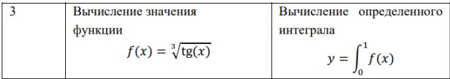
Вычисление интеграла осуществляется методом трапеций.

Описание программы:
- main.cpp вызывает ассемблерную функцию SumR, передавая количество разбиений n.
- SumR в цикле перебирает значения x от 0 до 1 с шагом h = 1/n.
- Для каждого x вызывается функция Си fun_el, возвращающая значение подынтегральной функции.
- Результат интегрирования возвращается в main.cpp через регистр сопроцессора ST(0).

Текст программы.
Главный модуль main.cpp
#include <iostream>
#include <windows.h>

using namespace std;

extern "C" float SumR(int steps);

int main(int argc, char** argv)
{
SetConsoleOutputCP(65001);
SetConsoleCP(65001);
int n;
float result;

cout << "Вычисление интеграла функции f(x) = cbrt(tan(x)) на отрезке [0, 1]" << endl;
cout << "Введите количество разбиений n (1..1000000): " << endl;
cin >> n;

if (n <= 0) {
cout << "Ошибка: количество разбиений должно быть положительным числом." << endl;
return 1;
}

// Вызов ассемблерной подпрограммы
result = SumR(n);

cout << "Значение интеграла: " << result << endl;

return 0;
}

Модуль на языке С func.c

#include <math.h>

float fun_el(float x)
{
float f;

f = (float)cbrt(tan(x));
return f;
}

Модуль ассемблера integral.asm

.586 ; Разрешаем инструкции для Pentium и выше (включая FPU)
.model flat, C ; Плоская модель памяти, стиль именования C

; Сегмент данных
.data
; Локальные статические переменные, как в методичке
sum DD 0.0 ; Текущая сумма в двойном слове (float)
h DD 0.0 ; Шаг интегрирования h = 1/N
x DD 0.0 ; Текущее значение x
two DD 2.0 ; Константа 2.0

; Сегмент кода
.code
; Директива EXTERN для функции из модуля C.
; near - тип для 32-битных приложений.
; Имя fun_el, с учетом соглашения C (добавляется _)
EXTERN fun_el:near

; Директива PUBLIC для нашей функции SumR
PUBLIC SumR

; Процедура SumR
; Параметры (передаются через стек в cdecl):
; [EBP+8] -> int N (количество разбиений)
; Возврат: float в ST(0) (регистр сопроцессора)
SumR PROC C
; Пролог
push ebp
mov ebp, esp

; Инициализация
mov ecx, [EBP+8] ; ecx = N (количество разбиений)

; Проверка на N <= 0
cmp ecx, 0
jle end_func ; Если N <= 0, выходим

; Вычисление шага h = 1.0 / N
fld1 ; ST(0) = 1.0
mov dword ptr [h], ecx ; Временное целое
fild dword ptr [h] ; ST(0) = N, ST(1) = 1.0
fdivp ST(1), ST(0) ; ST(0) = 1.0 / N = h
fstp [h] ; Сохраняем h, ST(0) очищен

; Инициализация суммы (sum = 0.5 * h * (f(0) + f(1))
; Но сначала посчитаем отдельно f(0) и f(1), чтобы добавить их к сумме,
; а значения f(x_i) для внутренних точек будем умножать на 2.

; Сумма = 0
mov dword ptr [sum], 0
; x = 0
mov dword ptr [x], 0

; ========== Вычисляем f(0) ==========
push ecx ; Сохраняем ecx (счетчик) перед вызовом Си-функции
fld [x] ; ST(0) = x = 0
sub esp, 4 ; Резервируем место в стеке под параметр float
fstp dword ptr [esp] ; Передача x через стек
call fun_el ; Вызов f(x)
add esp, 4 ; Очистка стека от параметра (cdecl)
fadd [sum] ; sum += f(0)
fstp [sum]
pop ecx ; Восстанавливаем ecx

; ========== Вычисляем f(1.0) ==========
push ecx
fld1 ; ST(0) = 1.0
fstp [x] ; x = 1.0
fld [x]
sub esp, 4
fstp dword ptr [esp]
call fun_el
add esp, 4
fadd [sum] ; sum += f(1.0)
fstp [sum]
pop ecx

; ========== Цикл для суммы f(x_i) при i от 1 до N-1 ==========
dec ecx ; ecx = N-1 (количество внутренних итераций)
cmp ecx, 0
jle skip_loop ; Если N-1 <= 0, пропускаем цикл (N=1)

mov dword ptr [x], 0 ; Начинаем с x=0, первая внутренняя точка x+h

@@for_i:
push ecx ; Сохраняем счетчик цикла

; x = x + h
fld [x]
fadd [h]
fstp [x]

; Получаем f(x)
fld [x]
sub esp, 4
fstp dword ptr [esp] ; Передаем x как аргумент
call fun_el ; f(x)
add esp, 4

; Умножаем результат на 2 (кроме крайних точек по формуле трапеций)
fmul [two]

; sum += 2 * f(x)
fadd [sum]
fstp [sum]

pop ecx ; Восстанавливаем счетчик цикла
dec ecx ; ecx--
jnz @@for_i ; Если ecx не ноль, продолжаем

skip_loop:
; ========== Завершаем вычисление ==========
; Теперь в sum у нас (f(0) + 2*f(h) + ... + 2*f(1-h) + f(1))
; Нужно умножить всю сумму на h / 2.0

fld [sum] ; ST(0) = sum
fmul [h] ; ST(0) = sum * h
fdiv [two] ; ST(0) = (sum * h) / 2.0

jmp return_here

end_func:
; Если N <= 0, возвращаем 0.0
fldz

return_here:
; Эпилог
mov esp, ebp
pop ebp
ret
SumR ENDP

END

Отдладка
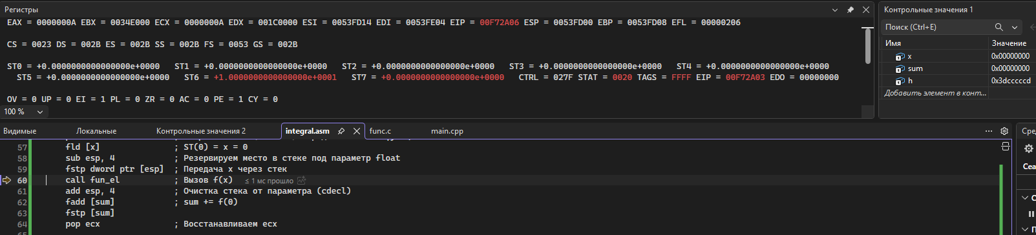
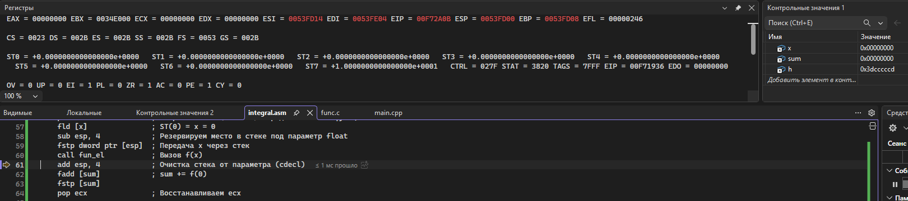
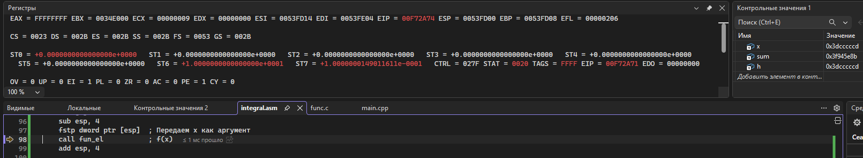
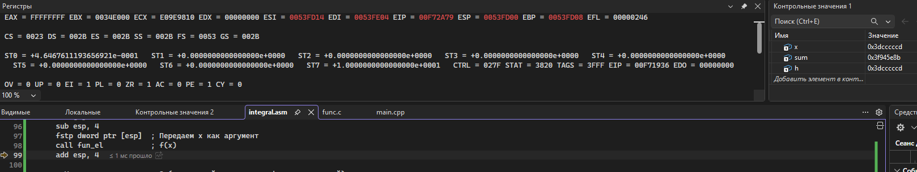
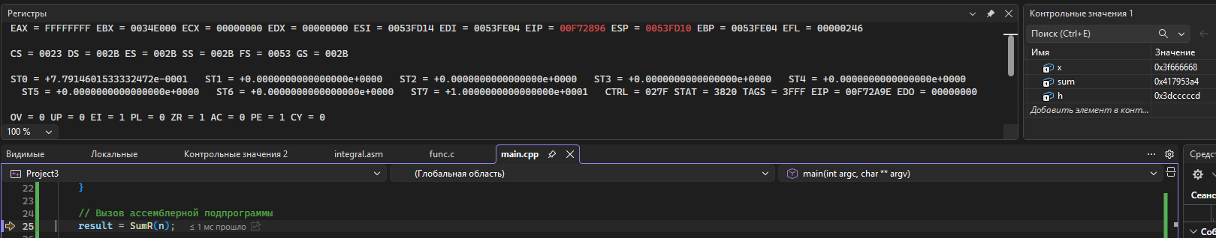
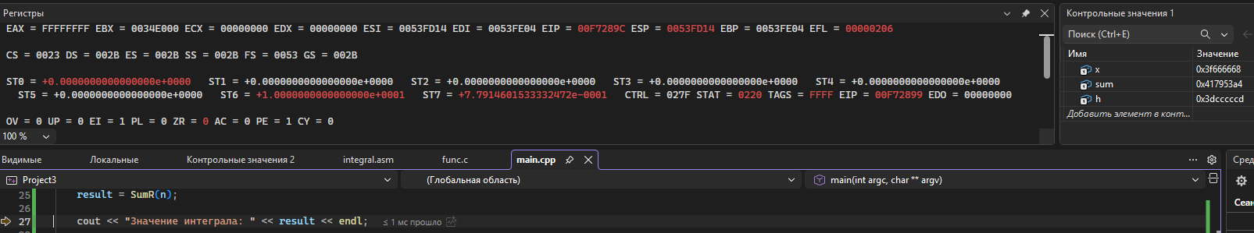
Результат при n=10
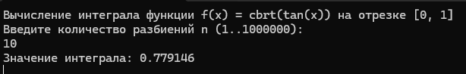
Результат при n=10000
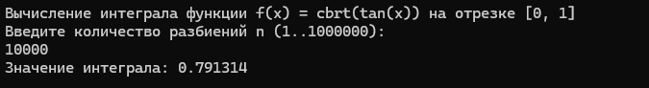

Вывод:
В ходе выполнения лабораторной работы:
- Разработан многомодульный проект с использованием языка C, С++ и ассемблера MASM.
- Реализовано взаимодействие модулей:
  - Параметры передаются через стек справа налево.
  - Очистку стека выполняет вызывающая программа.
  - Возвращаемое значение типа float передается через регистр ST(0) сопроцессора.
- Изучены директивы EXTERN и PUBLIC для связи модулей.
- Реализовано вычисление определенного интеграла методом трапеций с использованием команд сопроцессора (FPU).

